 | An JEDEM Arbeitsplatz können Risiken für Sicherheit und Gesundheit auftreten. |  | ___
 |  | Falsch
 |  | Richtig

 | Was bedeutet diese Kennzeichnung? 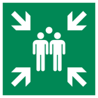 |  | ___
 |  | Sammelstelle
 |  | Pausenbereich
 |  | Anmeldung

 | Wie sieht ein gesunder Bildschirmarbeitsplatz aus? (Mehrfachantworten) |  | ___
 |  | Der Monitor ist so aufgestellt, dass keine Blendungen oder Reflexionen stören.
 |  | Die oberste Zeile des Bildschirms befindet sich leicht unter Augenhöhe.
 |  | Die Sitzhöhe sollte mindestens 90 cm betragen.

 | Die Betriebsanweisungen sind lediglich Empfehlungen für Ihre Arbeit. Am Ende entscheiden Sie selbst, z. B. welche Persönliche Schutzausrüstung erforderlich ist. |  | ___
 |  | Falsch
 |  | Richtig

 | Welche dieser Gefahrstoffpiktogramme weisen auf Gefahren für Ihre persönliche Gesundheit hin? (Mehrfachantworten) |  | ___
 |  | 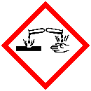
 |  | 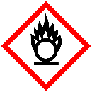
 |  | 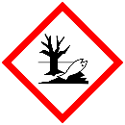
 |  | 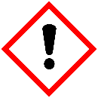
 |  | 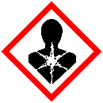

 | Wovor warnt dieses Piktogramm? 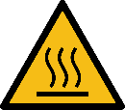 |  | ___
 |  | vor Gefahren durch Frittierfett
 |  | vor vertikaler Strahlung
 |  | vor heißen Oberflächen

 | 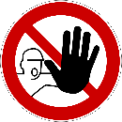  Wer darf Räume und Bereiche  betreten, die mit diesem Piktogramm  gekennzeichnet sind? |  | ___
 |  | Niemand, es besteht Lebensgefahr!
 |  | Nur Mitarbeitende der eigenen Firma, aber keine Gäste.
 |  | Nur Personen, die vom Arbeitgeber beauftragt sind, in diesem Bereich zu arbeiten, und die eine entsprechende Unterweisung erhalten haben.

 | Die Persönliche Schutzausrüstung muss, wie der Name schon sagt, von den Mitarbeitenden persönlich beschafft werden. Schließlich kommt es z. B. auf die individuelle Schuhgröße an. |  | ___
 |  | Falsch
 |  | Richtig

 | Wie lautet die europaweit einheitliche Notrufnummer? |  | ___
 |  | 116 117
 |  | 112
 |  | 19222

 | Im Brandfall dürfen Sie KEINEN Aufzug benutzen. |  | ___
 |  | Falsch
 |  | Richtig

 | JEDER und JEDE ist verpflichtet, im Notfall Erste Hilfe zu leisten, auch wenn sie selbst keine ausgebildeten Ersthelfer sind. |  | ___
 |  | Falsch
 |  | Richtig

 | Welche grundlegenden Sicherheitsregeln gelten für die Benutzung von Arbeitsmitteln? (Mehrfachantworten) |  | ___
 |  | Es ist verboten, Schutzeinrichtungen zu manipulieren. Dies kann zu einer Abmahnung führen.
 |  | Sie müssen Arbeitsmittel vor der Benutzung auf sichtbare Schäden prüfen und dürfen defekte Arbeitsmittel nicht verwenden.
 |  | Sie dürfen Arbeitsmittel nur verwenden, wenn Sie damit vertraut sind und eine Unterweisung erhalten haben.

Lösungen
LÖSUNGEN: 1. B | 2. A | 3. A, B | 4. A | 5. A, D, E | 6. C | 7. C | 8. A | 9. B | 10. B | 11. B | 12. A, B, C

